Laporan Tugas GSLC Sesi 5

Nama: Fahrurrazi Athariq | NIM: 2802559326 | Kelas: LB01 - LEC
Repositori: https://github.com/raziatr/GSLC-Deep-Learning-Sesi5.git

Bagian A: Analisis Konseptual

A.1 Efek Regularisasi pada Batch Normalization (Slide 6–8)
Batch Normalization (BN) menormalisasi aktivasi memakai mean dan varians mini-batch (μ_B, σ²_B), bukan statistik populasi. Karena μ_B dan σ²_B bergantung pada komposisi batch yang diambil acak, keluaran satu sampel berubah menurut sampel pendampingnya. Ini menyuntikkan derau stokastik pada aktivasi, mirip noise injection, dengan skala ≈ 1/√m sehingga jaringan sulit menghafal sampel secara presisi, saat inferensi dipakai running average yang deterministik.
Asumsi "BN menggantikan Dropout" tidak berlaku bila: (1) batch sangat kecil, sehingga estimasi statistik terlalu berderau dan pelatihan tidak stabil, (2) data sangat sedikit dengan model berkapasitas besar, sehingga derau BN saja tidak cukup menahan overfitting, (3) Dropout diletakkan sebelum BN, karena perbedaan varians antara mode latih dan uji (variance shift) membuat running variance tidak cocok dan akurasi inferensi turun, (4) batch tidak i.i.d. atau terjadi domain shift antara data latih dan uji.

A.2 Degradasi Jaringan Dalam dan Formulasi Residual (Slide 10–12)
Degradation problem berarti galat latih plain CNN yang lebih dalam justru lebih tinggi, sehingga bukan overfitting. Identity mapping memang ada dalam ruang hipotesis model dalam, tetapi optimizer harus menemukannya lewat tumpukan lapisan non-linear berbobot acak, suatu optimasi non-konveks yang sulit, sehingga solusi sebaik model dangkal tidak tercapai.
Pada blok residual y = x + F(x) (Slide 11), jaringan hanya mempelajari residu F(x), identitas cukup dicapai dengan F → 0. Saat backpropagation, ∂L/∂x = ∂L/∂y · (I + ∂F/∂x). Untuk banyak blok, ∂L/∂x_l = ∂L/∂x_L. (I + ∂/∂x_l Σ F_i): suku identitas memberi jalur langsung gradien ke lapisan awal tanpa dikali bobot. Pada plain CNN, gradien adalah hasil kali Jacobian, bila tiap faktor bernorma < 1, gradien meluruh eksponensial (vanishing gradient). Suku "I" menjamin gradien tidak habis sepenuhnya, dan BN membantu menjaga skala faktor tersebut.

A.3 Feature Extraction vs. Fine-Tuning (Slide 14–16)

Parameter: Pada ResNet-18, FE hanya melatih fc (5.130 parameter), sedangkan FT layer4+fc melatih 8.398.858 parameter (≈75% dari 11.181.642).

Data: Head linear berkapasitas rendah cukup untuk ratusan citra; FT berkapasitas besar dan butuh data lebih banyak atau augmentasi agar tidak overfit.

Komputasi: FE tidak butuh gradien backbone (fitur bahkan bisa di-cache tanpa augmentasi), FT menyimpan aktivasi untuk backward dan dua momen AdamW per parameter terlatih.

Risiko: FE tidak merusak fitur, FT bisa merusaknya bila LR besar atau head masih acak.

Kriteria: Pilih FE bila data sangat sedikit, domain mirip ImageNet, atau sumber daya terbatas. Lanjut ke FT (LR rendah, differential LR) bila validasi menunjukkan celah performa, data memadai, atau ada domain gap.

A.4 Kaidah Penerapan Data Augmentation (Slide 20, 21, 23)
Augmentasi hanya diaktifkan pada train set karena tujuannya memperkaya variasi data latih sebagai regularisasi. Validation/test set berfungsi mengestimasi performa pada distribusi data nyata secara tak bias dan dapat direproduksi. Transformasi acak saat evaluasi membuat metrik berubah antar eksekusi, mengubah distribusi evaluasi menjadi data sintetis, dan mengganggu early stopping yang memerlukan validation loss stabil. Evaluasi hanya memakai preprocessing deterministik (resize, center crop, normalisasi). Augmentasi juga harus diterapkan setelah data dibagi; bila varian hasil augmentasi tersebar lintas split, terjadi data leakage.

Contoh transformasi tidak layak: perubahan hue agresif (atau grayscale). Pada klasifikasi ras, warna dan pola bulu adalah fitur pembeda (mis. Bombay hitam, Samoyed putih, Abyssinian cokelat kemerahan). Mengubahnya melanggar invariansi semantik label, sehingga model dilatih pada citra yang atributnya mengubah identitas ras. Karena itu starter code hanya memakai brightness dan contrast.

A.5 Mitigasi Catastrophic Forgetting (Slide 28–29)
Catastrophic forgetting terjadi saat pembaruan gradien yang hanya meminimalkan loss tugas baru menggeser bobot keluar dari wilayah parameter yang baik untuk tugas sumber, karena tidak ada data sumber atau regularisasi yang menahannya. Pada adaptasi agresif (LR besar, head acak sehingga gradien awal besar, data sedikit), gradien menjalar ke backbone dan menimpa fitur umum seperti tepi dan tekstur.

Mitigasi 1, differential learning rate: LR lebih kecil untuk lapisan yang menyimpan fitur umum (mis. 1e-4 pada layer4, 1e-3 pada fc), sehingga langkah kecil membatasi pergeseran bobot dari inisialisasi pretrained.
Mitigasi 2, gradual unfreezing: head dikonvergenkan lebih dulu, lalu lapisan dibuka bertahap dari atas, sehingga gradien yang mengalir ke backbone sudah bermakna dan kecil. Linear warmup juga menstabilkan momen AdamW awal.

Bagian B: Eksperimen Praktik

B.1 Pemilihan Dataset
Dataset yang dipakai adalah Oxford-IIIT Pet melalui torchvision.datasets.OxfordIIITPet. Dipilih subset 10 kelas (5 ras kucing: Abyssinian, Bengal, Birman, Bombay, Siamese; 5 ras anjing: Beagle, Boxer, Pug, Samoyed, Shiba Inu) sehingga total 1.980 citra. Pembagian stratified 70/15/15 dengan seed 42 dilakukan pada indeks sebelum transformasi apa pun, dan diperiksa tidak ada irisan antar-split (tidak ada data leakage). Jumlah citra per kelas:
Kelas | Train | Val | Test
Abyssinian | 139 | 29 | 30
Bengal | 140 | 30 | 30
Birman | 140 | 30 | 30
Bombay | 129 | 28 | 27
Siamese | 139 | 30 | 30
Beagle | 140 | 30 | 30
Boxer | 139 | 30 | 30
Pug | 140 | 30 | 30
Samoyed | 140 | 30 | 30
Shiba Inu | 140 | 30 | 30
TOTAL | 1386 | 297 | 297

B.2 Standarisasi Protokol Eksperimen

Arsitektur dan bobot: ResNet-18 (torchvision.models.resnet18) dengan ResNet18_Weights.IMAGENET1K_V1 untuk B2–B4; weights=None untuk B1.

Input: 224×224 piksel dengan normalisasi ImageNet (mean = [0,485; 0,456; 0,406], std = [0,229; 0,224; 0,225]) diambil dari weights.transforms().

Hyperparameter: batch size 32, optimizer AdamW (weight decay 1e-2), CrossEntropyLoss; tanpa lr scheduler agar perbandingan terkontrol.

Early stopping: memantau validation loss, patience 5 epoch, maksimum 30 epoch; bobot dengan validation loss minimum dipulihkan (epoch tersebut dilaporkan sebagai epoch konvergen).

Reproduksibilitas: seed 42 untuk Python, NumPy, dan PyTorch, cudnn.deterministic = True, dan seed pada DataLoader worker. Lingkungan: Tesla T4, PyTorch 2.11.0, torchvision 0.26.0.

Pencatatan metrik: jumlah trainable parameters, learning rate per kelompok parameter, epoch konvergen, durasi pelatihan total, akurasi validasi, dan Macro F1-Score pada test set (seluruhnya pada metrics_summary.csv|json).

Keputusan implementasi: (i) lapisan yang dibekukan, termasuk BatchNorm-nya, dipaksa mode eval() agar statistik running tidak berubah selama feature extraction/fine-tuning parsial, (ii) akurasi train untuk celah overfitting dihitung pada mode evaluasi tanpa augmentasi di bobot terbaik, (iii) konfigurasi terbaik untuk B5 dipilih berdasarkan validation accuracy, bukan test.
B.3 Matriks Kondisi Eksperimen

Kode | Kondisi | Implementasi
B1 | Baseline from Scratch | ResNet-18 weights=None, seluruh 11.181.642 parameter dilatih, lr = 1e-3, dengan augmentasi.
B2 | Feature Extraction | Backbone requires_grad=False, model.fc = nn.Linear(512, 10); 5.130 parameter terlatih (sesuai Tips Implementasi), lr fc = 1e-3, dengan augmentasi.
B3 | Progressive Fine-Tuning | Unfreeze layer4 dan fc; 8.398.858 parameter terlatih (±75% dari total); differential learning rate layer4 = 1e-4 dan fc = 1e-3, dengan augmentasi.
B4 | Uji Kontrol Augmentasi | Basis B3. B4a tanpa augmentasi (Resize 256, CenterCrop 224, Normalize). B4b dengan augmentasi (RandomResizedCrop 224 skala 0,8–1,0, HorizontalFlip p = 0,5, Rotation 15°, ColorJitter brightness/contrast 0,2).
B5 | Arsitektur Pembanding (bonus) | EfficientNet-B0 (1.142.202 dari 4.020.358 parameter terlatih) dan MobileNetV3-Small (360.794 dari 1.528.106), memakai konfigurasi terbaik ResNet-18 berdasarkan validasi (fine-tuning tanpa augmentasi, B4a). Blok terakhir yang dibuka: features[7:9] dan features[11:13]; head classifier[1] dan classifier[3].

Bagian C: Laporan dan Analisis

Tabel Konsolidasi dan Visualisasi Pembelajaran
Kode | Strategi | Aug | Trainable params | Learning rate | Epoch (best/jalan) | Waktu (s) | Val Acc | Test Macro-F1
B1 | B1 Scratch | ya | 11.181.642 | all=1e-3 | 13/18 | 211,6 | 0,5354 | 0,5368
B2 | B2 Feature Extraction | ya | 5.130 | fc=1e-3 | 15/20 | 215,8 | 0,9764 | 0,9730
B3 | B3 Fine-Tuning (layer4+fc) | ya | 8.398.858 | layer4=1e-4; fc=1e-3 | 7/12 | 126,3 | 0,9764 | 0,9662
B4a | B4a Tanpa augmentasi | tidak | 8.398.858 | layer4=1e-4; fc=1e-3 | 4/9 | 64,2 | 0,9798 | 0,9664
B4b | B4b Dengan augmentasi | ya | 8.398.858 | layer4=1e-4; fc=1e-3 | 7/12 | 128,0 | 0,9764 | 0,9662
B5 | B5 EfficientNet-B0 | tidak | 1.142.202 | features[7:9]=1e-4; classifier[1]=1e-3 | 10/15 | 130,8 | 0,9933 | 0,9798
B5 | B5 MobileNetV3-Small | tidak | 360.794 | features[11:13]=1e-4; classifier[3]=1e-3 | 10/15 | 104,5 | 0,9764 | 0,9664

B5 memakai fine-tuning tanpa augmentasi. “Epoch (best/jalan)” = epoch dengan validation loss minimum/total epoch sebelum early stopping.
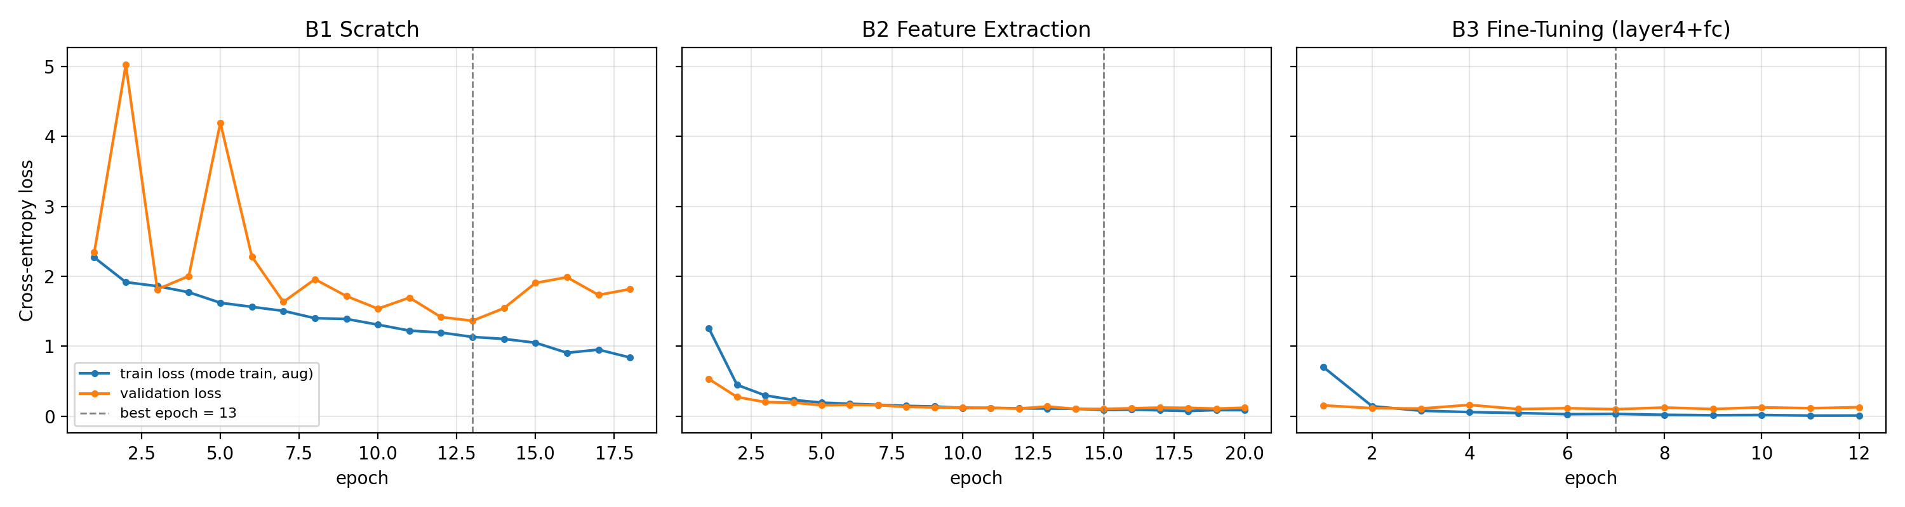
Gambar (1) diatas. Kurva training loss vs validation loss untuk B1, B2, dan B3 (garis putus-putus = epoch konvergen). Train loss diukur pada mode latih dengan augmentasi, validation loss pada mode evaluasi, sehingga keduanya tidak sepenuhnya sebanding.

C2. Pembahasan Analisis Komparatif

(1) Disparitas B1 vs transfer learning. B1 hanya mencapai Macro F1 test 0,5368 (137 dari 297 citra test salah), sedangkan B2 0,9730 dan B3 0,9662, selisih ±0,44 pada skala 0–1 (±44 poin persen). Kurva B1 (Gambar 1) tidak stabil: validation loss melonjak hingga 5,02 (epoch 2) dan 4,19 (epoch 5), dengan minimum hanya 1,3645 pada epoch 13. Akurasi train (mode evaluasi) hanya 0,6039 dengan celah train–val 0,0685, sehingga B1 lebih menunjukkan underfitting (belum menemukan fitur yang baik) daripada overfitting. Penyebabnya: sekitar 1.386 citra latih (±139 per kelas) tidak cukup untuk mempelajari 11.181.642 parameter dari inisialisasi acak, sedangkan bobot ImageNet telah menyandi tepi, tekstur, dan bagian objek yang dapat dipakai ulang. Dataset ini juga near-domain: ImageNet-1k memuat banyak kelas anjing dan beberapa kelas kucing, sesuai kondisi “masalah mirip ImageNet”. Skip connection dan BatchNorm membuat B1 tetap dapat dilatih, tetapi stabilitas arsitektur tidak menggantikan kekurangan data.
(2) Trade-off feature extraction vs fine-tuning. B2 (5.130 parameter terlatih) dan B3 (8.398.858) menghasilkan akurasi validasi sama (0,9764). Macro F1 test B2 0,9730 vs B3 0,9662, selisih 0,0068. B2 salah 8 citra dan B3 salah 10 citra, dengan 4 citra hanya salah di B2, 6 hanya salah di B3, dan 4 salah di keduanya. Galat baku akurasi pada n = 297 sekitar 0,9 poin persen, sehingga selisih ini tidak bermakna: keduanya setara pada data ini. Perbedaan yang nyata ada pada karakter pelatihan: B3 menurunkan train loss lebih cepat (0,70 vs 1,26 pada epoch 1) dan mencapai epoch konvergen lebih awal (epoch 7 vs 15), tetapi generalization gap lebih lebar (0,0214 vs 0,0055) dan validation loss sedikit lebih berfluktuasi (simpangan baku 5 epoch terakhir 0,0107 vs 0,0059). Waktu total B3 (126,3 s) lebih singkat dari B2 (215,8 s) hanya karena early stopping lebih awal; waktu per epoch hampir sama (10,8 s vs 10,5 s), kemungkinan karena waktu per epoch didominasi pemuatan dan augmentasi data di CPU, bukan backward pass backbone. Tidak tampak tanda catastrophic forgetting pada B3: dengan hanya membuka layer4 dan differential learning rate, validation loss B3 tetap pada kisaran 0,100–0,162 tanpa kenaikan tajam. Hasil ini sejalan dengan best practice (mulai dari feature extraction).
(3) Peran augmentasi. Dengan basis B3 (Tabel B4 di bawah), tanpa augmentasi (B4a) menghasilkan akurasi train 1,0000, val 0,9798, gap 0,0202, dan F1 test 0,9664, dengan augmentasi (B4b) akurasi train 0,9978, val 0,9764, gap 0,0214, dan F1 test 0,9662. Jadi augmentasi tidak mempersempit celah train–val (selisih gap 0,0012, justru sedikit lebih lebar) dan tidak mengubah F1 test (keduanya salah 10 dari 297 citra). B4b berkonfigurasi identik dengan B3 dan menghasilkan metrik serta prediksi test yang identik, yang menegaskan pipeline deterministik pada seed 42. Pada setup ini (domain dekat ImageNet, hanya layer4 yang dilatih dengan lr rendah, dan early stopping), manfaat augmentasi yang disebut Slide 20 tidak terbukti, train accuracy kedua kondisi sudah ±1,0 dan validation loss tanpa augmentasi justru lebih rendah (0,0851 vs 0,1003). Karena single seed dan selisih lebih kecil dari galat baku, kesimpulannya adalah “tidak ada bukti efek”, bukan “terbukti tidak berguna”.

Skenario (basis B3) | Train Acc (eval) | Val Acc | Gap train–val | Val Loss | Test Acc | Test Macro-F1 | Best epoch
B4a Tanpa augmentasi | 1,0000 | 0,9798 | +0,0202 | 0,0851 | 0,9663 | 0,9664 | 4
B4b Dengan augmentasi | 0,9978 | 0,9764 | +0,0214 | 0,1003 | 0,9663 | 0,9662 | 7

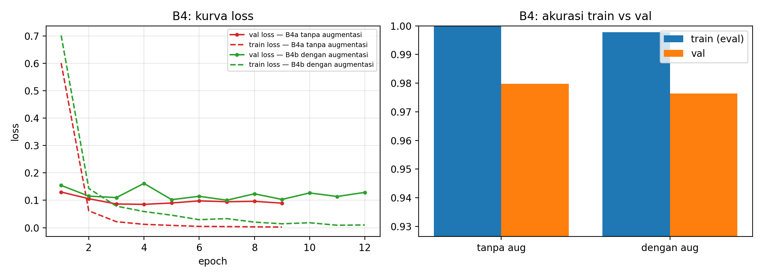
Gambar 2. B4: kurva loss (kiri) dan akurasi train vs validasi (kanan) tanpa dan dengan augmentasi.
C3. Failure Analysis (Analisis Kasus Misklasifikasi)
Model terbaik menurut validasi adalah EfficientNet-B0 (B5) dengan 6 kesalahan dari 297 citra test, seluruh kesalahan ditampilkan (F1–F6). Gambar 3 memuat citra input, label aktual, prediksi, dan confidence score.
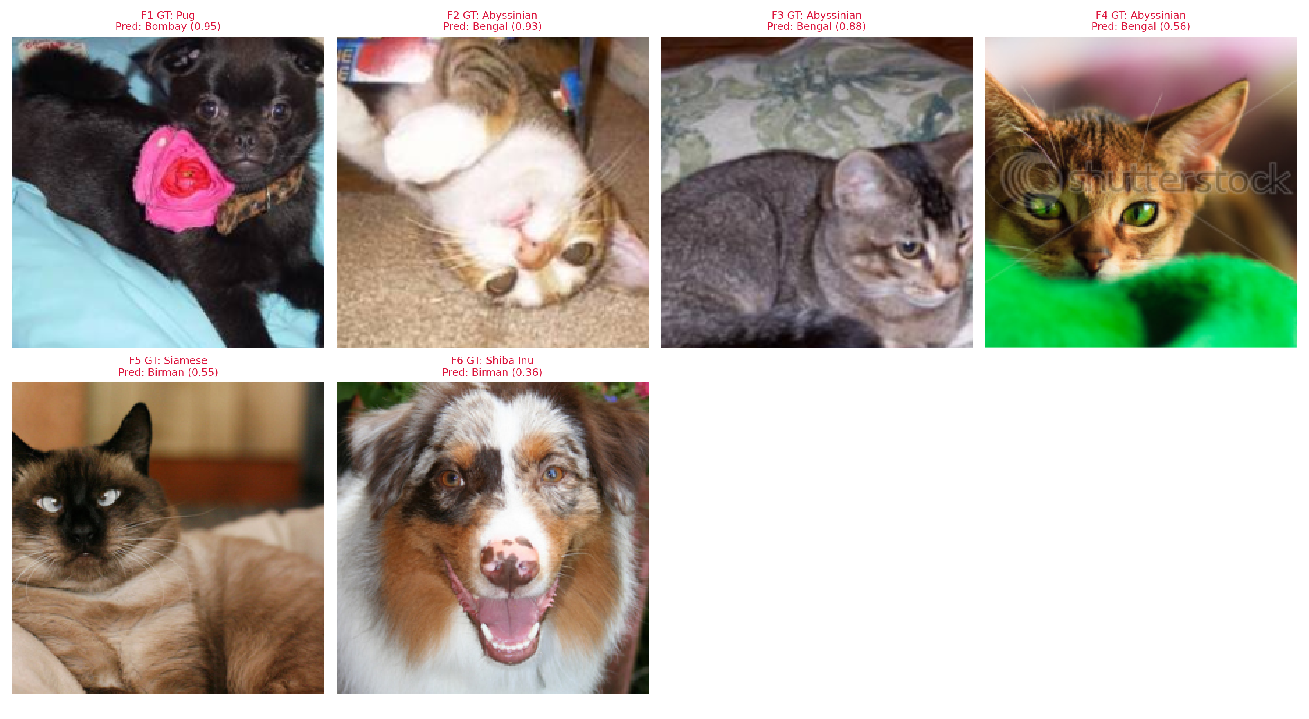
Gambar 3. Enam citra test yang salah diprediksi oleh model terbaik.

ID | Ground truth | Prediksi | Confidence | Kandidat ke-2 | Hipotesis penyebab
F1 | Pug | Bombay | 0,945 | Pug (0.047) | Bulu hitam pekat dan atipikal untuk Pug, sehingga warna dominan menyerupai Bombay. Kesalahan sangat percaya diri (conf 0,945).
F2 | Abyssinian | Bengal | 0,929 | Abyssinian (0.056) | Pose terbalik dengan perut putih menghadap kamera, sehingga ciri bulu ticked Abyssinian tidak terlihat. Pose ini jarang ada di data latih.
F3 | Abyssinian | Bengal | 0,883 | Abyssinian (0.112) | Warna abu-abu kecokelatan dengan garis tabby (bukan cokelat kemerahan khas Abyssinian), dan wajah terpotong di tepi crop.
F4 | Abyssinian | Bengal | 0,559 | Abyssinian (0.434) | Dua ras mirip secara visual (conf 0,559 vs 0,434), dan latar hijau jenuh serta watermark kemungkinan menjadi distraktor.
F5 | Siamese | Birman | 0,548 | Siamese (0.412) | Siamese dan Birman sama-sama berpola color point sehingga ambigu, skor Siamese 0,412 hampir menyamai prediksi.
F6 | Shiba Inu | Birman | 0,364 | Beagle (0.240) | Citra tampak lebih mirip Australian Shepherd (merle) daripada Shiba Inu, kemungkinan label noise. Probabilitas tersebar (0,36 vs 0,24).

Pola umum. Tiga dari enam kesalahan (F2–F4) adalah Abyssinian → Bengal, pasangan konfusi dominan, dua kesalahan (F1, F6) melintasi spesies pada citra atipikal (bulu hitam pekat; kemungkinan label noise). F1–F3 berconfidence tinggi (≥ 0,88), mengarah ke bias warna atau pose, sedangkan F4–F6 (≤ 0,56) berada dekat batas keputusan. Citra test nomor 82, 162, 234 juga salah pada B2 dan B3, yang menandakan kesulitan berasal dari datanya, bukan dari strategi adaptasi tertentu. Dengan hanya 6 kesalahan, pola ini bersifat indikatif.

C4. Rekomendasi Rekayasa dan Batasan Eksperimen
Untuk skenario data terbatas serupa (±139 citra per kelas, 10 kelas, domain dekat ImageNet, GPU T4): (a) mulailah dari feature extraction (B2): hanya 5.130 parameter, F1 0,9730, dan celah train–val terkecil (0,0055), sesuai Slide 29. (b) Lanjut ke fine-tuning parsial (layer4, differential LR) hanya bila validasi menunjukkan celah nyata, pada data ini B3 tidak memberi keuntungan terukur (F1 0,9662 vs 0,9730) padahal melatih ±1637 kali lebih banyak parameter. (c) Jangan melatih dari nol (B1: F1 0,5368). (d) Bila akurasi tertinggi dan jumlah parameter sama-sama penting, fine-tuning EfficientNet-B0 (F1 0,9798, 4.020.358 parameter) adalah kandidat terbaik pada studi ini dan perlu divalidasi dengan beberapa seed. (e) Augmentasi tidak terbukti diperlukan pada kondisi ini (B4), tetapi murah dan tetap layak dipertimbangkan bila data lebih kecil atau domain bergeser.

Kondisi berlaku (operational constraints). Rekomendasi berlaku untuk citra berdomain dekat ImageNet, ±100–150 citra per kelas, input 224×224, dan anggaran komputasi satu GPU kelas T4 (pelatihan beberapa menit per kondisi). Pada domain yang jauh (mis. citra medis) atau data jauh lebih sedikit, rekomendasi perlu diuji ulang karena fine-tuning yang lebih dalam bisa diperlukan atau risiko overfitting meningkat.

Batasan studi:
- Single seed (seed 42): variasi antar-seed tidak diukur, sehingga selisih kecil antar kondisi tidak dapat dianggap bermakna.
- Validation dan test masing-masing hanya 297 citra, satu citra ≈ 0,3 poin persen akurasi dan galat baku akurasi pada kisaran 97–98% sekitar 0,9 poin persen.
- Hanya 10 kelas dari satu dataset yang near-domain terhadap ImageNet (kelas anjing/kucing ada di ImageNet-1k), sehingga temuan bisa terlalu optimis untuk domain yang jauh.
- Tanpa penyetelan hyperparameter dan tanpa lr scheduler (padahal Slide 29 menyarankannya), B1 mungkin dapat membaik dengan lr atau jumlah epoch berbeda, meski jaraknya terhadap B2/B3 sangat besar.
- Early stopping dan pemilihan konfigurasi terbaik memakai set validasi yang sama, sehingga akurasi validasi sedikit optimistik.
- Durasi pelatihan diukur pada satu runtime Colab dan dipengaruhi beban pemuatan data CPU, padanan “blok terakhir” untuk B5 adalah keputusan desain.

C5. Eksplorasi Tambahan: Grad-CAM pada layer4
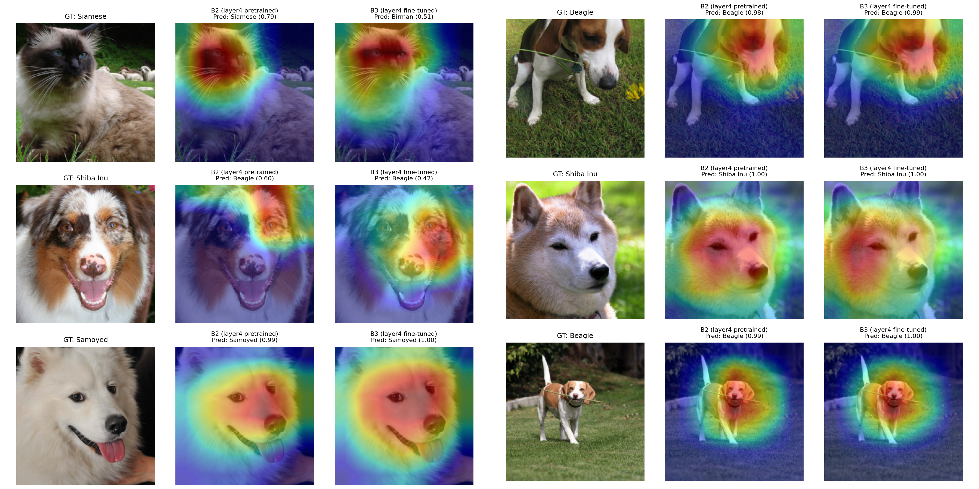
Gambar 4. Grad-CAM pada layer4: kolom kiri = citra (label aktual), tengah = B2 (layer4 pretrained), kanan = B3 (layer4 fine-tuned).

Mengikuti best practice Slide 29 (visualisasi sebelum/sesudah fine-tuning), “sebelum” diwakili B2 (layer4 identik dengan bobot ImageNet; hanya head yang dilatih) dan “sesudah” oleh B3. Pada empat sampel yang diprediksi benar (Samoyed, dua Beagle, Shiba Inu), kedua model memusatkan aktivasi pada wajah/kepala dan confidence ≥ 0,98, setelah fine-tuning area aktivasi tampak sedikit lebih luas dan merata pada kepala (paling terlihat pada Samoyed) dan confidence naik tipis (mis. 0,99 → 1,00), tanpa pergeseran perhatian ke latar. Pada dua sampel yang salah di B3 (Siamese dan Shiba Inu bermantel merle), fokus tetap pada wajah namun keputusan berubah (Siamese 0,79 benar → Birman 0,51, Shiba Inu: Beagle 0,60 → 0,42), sehingga fine-tuning layer4 tampak lebih mengubah “bukti kelas” daripada lokasi perhatian. Pada citra merle (nomor 82, sampel F6) aktivasi terpecah di sekitar mata dan telinga satu sisi, konsisten dengan dugaan citra atipikal. Keterbatasan: analisis kualitatif dari enam sampel.

Referensi

- Goyal, P. et al. (2017). Accurate, Large Minibatch SGD: Training ImageNet in 1 Hour. arXiv:1706.02677.
- He, K., Zhang, X., Ren, S., & Sun, J. (2016). Deep Residual Learning for Image Recognition. CVPR.
- Howard, A. et al. (2019). Searching for MobileNetV3. ICCV.
- Howard, J., & Ruder, S. (2018). Universal Language Model Fine-tuning for Text Classification. ACL.
- Ioffe, S., & Szegedy, C. (2015). Batch Normalization: Accelerating Deep Network Training by Reducing Internal Covariate Shift. ICML.
- Kirkpatrick, J. et al. (2017). Overcoming catastrophic forgetting in neural networks. PNAS, 114(13).
- Kumar, A., Raghunathan, A., Jones, R., Ma, T., & Liang, P. (2022). Fine-Tuning can Distort Pretrained Features and Underperform Out-of-Distribution. ICLR.
- Li, X., Chen, S., Hu, X., & Yang, J. (2019). Understanding the Disharmony between Dropout and Batch Normalization by Variance Shift. CVPR.
- Loshchilov, I., & Hutter, F. (2019). Decoupled Weight Decay Regularization. ICLR.
- Luo, P., Wang, X., Shao, W., & Peng, Z. (2019). Towards Understanding Regularization in Batch Normalization. ICLR.
- McCloskey, M., & Cohen, N. J. (1989). Catastrophic Interference in Connectionist Networks. Psychology of Learning and Motivation, 24.
- Parkhi, O. M., Vedaldi, A., Zisserman, A., & Jawahar, C. V. (2012). Cats and Dogs. CVPR.
- Selvaraju, R. R. et al. (2017). Grad-CAM: Visual Explanations from Deep Networks via Gradient-based Localization. ICCV.
- Tan, M., & Le, Q. (2019). EfficientNet: Rethinking Model Scaling for Convolutional Neural Networks. ICML.
- Yosinski, J., Clune, J., Bengio, Y., & Lipson, H. (2014). How transferable are features in deep neural networks? NeurIPS.

Lampiran: Pernyataan Penggunaan AI (AI Disclosure Statement)

Alat AI: Claude (Anthropic).
Ruang lingkup bantuan: Penyusunan kerangka kode notebook (pipeline PyTorch, pencatatan log, Grad-CAM), serta draf narasi jawaban Bagian A.
Verifikasi mandiri: Saya menjalankan notebook end-to-end di Google Colab, seluruh angka laporan saya cocokkan dengan metrics_summary.csv|json, jumlah parameter saya periksa (5.130 untuk B2); pembagian data saya periksa tidak tumpang tindih, rujukan slide dan sitasi saya cocokkan dengan materi dan sumber aslinya.

